Aufgabe 15 JSP-Tabellen

Ein Bild, das Text, Zeitung, Screenshot enthält.

Ein Bild, das Text enthält.

Hier sieht man die Form der Tabelle, also das, was man sieht.

Mit label schreibe ich den Namen und mit input hole ich mir das Feld wie man hier sehen kann und ganz unten der Generiere Tabelle Button.

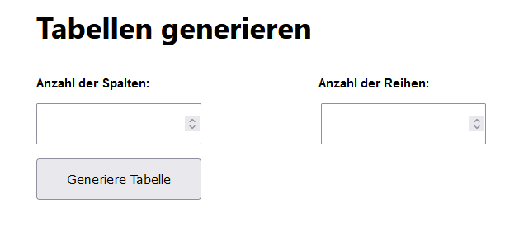

Ein Bild, das Text enthält.

Hier gebe ich den Feldern die Farbe grün und rot ich kann hier natürlich auch andere Farben nehmen und gebe diese Felder dann aus.

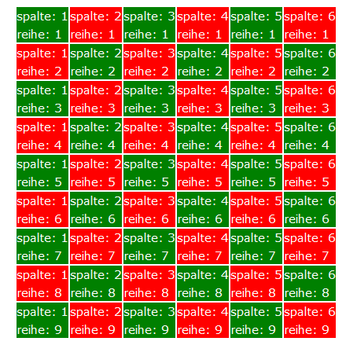

Versuchen wir man gelb und blau.

Ein Bild, das Text enthält.

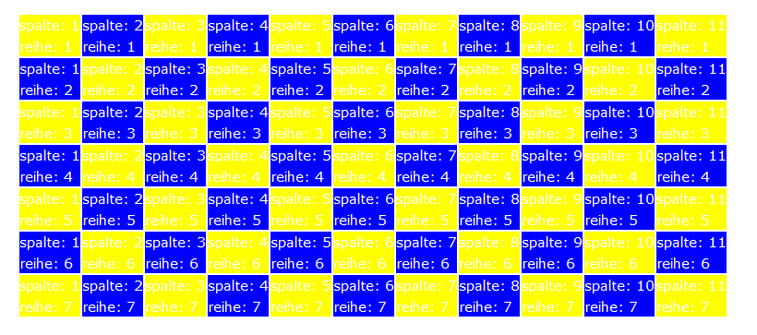

Funktioniert

Was ich in anderen Browser gemerkt habe?

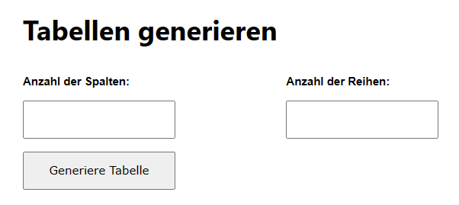

Bei Edge waren die Felder mit rauf und runter drücken nicht da.

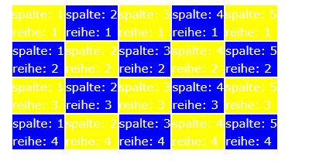

Die Tabelle sah jedoch gleich aus

Aufgabe 16 Sessions

Ein Bild, das Text, Zeitung enthält.

Ein Bild, das Text enthält.



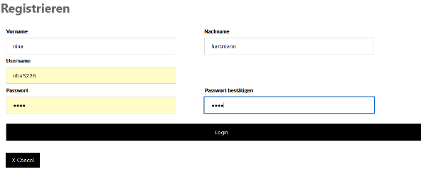Hier sieht man, dass wir noch nicht eingeloggt sind.

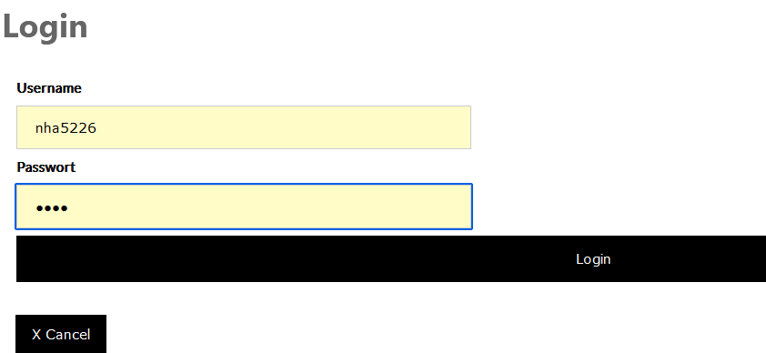

Ein Bild, das Text enthält.

Nun sind wir auf der .jsp Datei und eingeloggt.

1. Homepage
2. 
3. 
4. 

Ein Bild, das Tisch enthält.

Wie man hier sehen kann, werden alle Seiten, die man zuletzt aufgerufen hat angezeigt.

Kommen wir nun zum Code…

Ein Bild, das Text enthält.

Als aller erstens habe ich hier die Angaben die Ausgegeben werden sollen.

Der Name der Datei und das Datum mit Uhrzeit.

Hier wird alles implementiert

Ein Bild, das Text enthält.

Hier wird wie im Code beschrieben der Name der JSP-Seite gesucht und ausgegeben.

Ein Bild, das Text enthält.

Hier wird der Hauptteil erledigt.

Ein Bild, das Text enthält.

Hier wird der Hintergrund formatiert.

Ein Bild, das Text enthält.

Und hier wird die Tabelle ausgegeben wo alle Namen und Uhrzeiten drinstehen von den letzten besuchten Seiten.

Sobald man das Servlet neu startet, sind diese Weg.

Wenn man die Seite neustartet, ohne das Servlet neu zu starten, bleibt die Tabelle erhalten und es kommen die neuen dazu.

Wenn man es in einem neuen Browser öffnet, wird die Tabelle neu erstellt.

Internetreferenzen

<https://stackoverflow.com/questions/5935892/if-else-within-jsp-or-jstl>

<https://metamug.com/article/jsp/if-else-condition-in-jsp.html>

<https://www.java-forum.org/thema/spalte-der-tabelle-abwechselnd-faerben.147124/>

<https://www.java-forum.org/thema/wie-kann-ich-dynamische-html-tabellen-spalten-mit-jsp-aus-select-anweisung-erstellen.163868/>

<https://www.tutorialspoint.com/jsp/jsp_session_tracking.htm>

<http://www.w3big.com/de/jsp/jsp-session.html>

<https://www.section.io/engineering-education/using-session-in-java-servlets/>